**植物的激素调节（2019-03-28）**

——（高三(8)班，录播室）

**一、高考考情（2016——2018年三年全国卷）：**

|  |  |  |  |  |  |  |  |  |  |
| --- | --- | --- | --- | --- | --- | --- | --- | --- | --- |
| 考点 | 卷Ⅰ | | | 卷Ⅱ | | | 卷Ⅲ | | |
| 2018 | 2017 | 2016 | 2018 | 2017 | 2016 | 2018 | 2017 | 2016 |
| 植物的激素调节 |  | T3 |  |  |  |  |  | T30 | T4 |

二、学情分析：

植物的激素调节是高中生物学课程的重要部分，对核心素养的养成有重要意义，同时也是高考的高频考点，类型分为选择题和非选择题。选择题部分通常根据理解层面的要求，以曲线、坐标或者表格的方式呈现；在非选择题中，常常结合本部分知识考查与实验相关的问题，如对实验的分析，评价以及设计等。基于学生基础实验的开展不足，对实验的相关的考查在答题过程中表现并不理想，是丢分比较多的地方。

希望通过本节课的学习，提高学生对实验类型题目的解答能力，提高科学素养。

三、教学思路与教法：

思路：结合题目来讨论在实验类型题的分析解答中要注意的问题，并进行适当训练。

教法：导学案、多媒体、传统的黑板相结合授课：所有的手段都要为最终的目的服务。

四、核心素养的养成：

生命观念：植物也是一个生命系统，也需要调节；

科学思维：在新的情境中，基于事实和证据，能够运用合适的科学思维方法揭示生物学规律；

科学探究：对方案进行挑选；基于给定的条件，设计恰当、可行的实验方案；

五、教学过程：

1、本专题要点包括植物生长素的发现与作用及其他植物激素及应用；知识内容相对简单，梳理过程留给学生课外完成；

2、本专题的考查，选择题中根据理解进行考查，往往以坐标图、曲线图、柱状图等方式呈现；非选择题中常常结合相关知识考查与实验相关的问题。本节课结合题目来讨论在实验题的分析解答中该怎么思考，该注意哪些问题。

**实验讲解**

**例1、**下列是生长素发现的一系列实验（实验材料为燕麦胚芽鞘），请认真分析实验条件和现象，回答下列问题：

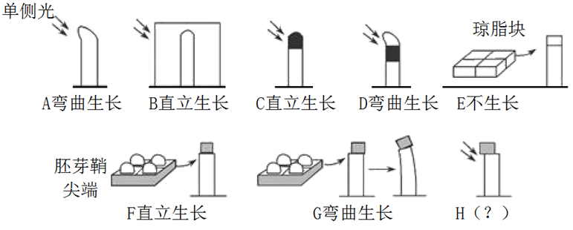

（1）A、B实验的推论是：燕麦胚芽鞘具有_________________。

（2）若要证明感受光刺激的部位是尖端，则应选的实验组合是________________。

（3）E、F实验的推论是：_________________________________________________。

上述实验体现了设计实验的单一变量原则，请你写出E、F实验的单一变量是______________________。

（4）A、G实验的推论是：向光性是由于_____________引起的。

（5）预测实验H的现象是__________，预测该现象是依据实验__________（填符号）。

*留时间让学生完成，引导学生认真分析实验条件和现象，并对题目进行作答：

（1）比较两组不同的实验的出结论，关键在于找出操作的差异（自变量），结果的差异是由操作的差异引起的——这是分析实验中非常重要的原则；

（2）本小题实质是要完成某个实验目的而进行的实验方案的选择；

（3）本小题作答中，常有学生把生长素列为自变量（其他班级试课出现的想象）——把课程的知识性的结论与具体的实验探究活动混淆，立身不定。

（4）本小题的特别之处在于，操作不同，结果类似（或相同）——不同的操作得到相同的结果，说明这些操作之间存在某种能够内在的关联，这也是得出结论的重要思路；

（5）在进行预测前，需要自习分析这一组实验的条件，然后进行对照；

3、曲线图、坐标图等是本专题在高考题目中非常普遍的呈现方式，节选2017年海南卷的第26题，让学生进行活动：画曲线图。多媒体投影表格，请两位同学展示自己的曲线图，其他同学自己画图，老师巡视辅导——有好的曲线图可以进行投射。

**实验分析**

**例2、（2017海南卷26）**为探究植物生长素对枝条生根的影响，研究人员在母体植株上选择适宜的枝条，在一定部位进行环剥去除树皮（含韧皮部），将一定浓度的生长素涂抹于环剥口上端，并用湿土包裹环剥部位，观察枝条的生根情况，实验的部分结果如表所示。

|  |  |  |  |  |
| --- | --- | --- | --- | --- |
| 生长素用量（mg/枝） | 处理枝条数 | 第90天  存活枝条数 | 第90天  存活时的生根枝条数 | 首次出根  所需天数 |
| 0 | 50 | 50 | 12 | 75 |
| 0．5 | 50 | 50 | 40 | 30 |
| 1．0 | 50 | 50 | 43 | 25 |
| 1．5 | 50 | 50 | 41 | 30 |
| 2．0 | 50 | 43 | 38 | 30 |
| 3．0 | 50 | 37 | 33 | 33 |

回答下列问题：

根据表中信息，画出不同生长素用量条件下，第90天存活时的生根枝条数的曲线图；

——完成后，对曲线图进行分析、评价，引导学生进行自我评价——有依据，讲逻辑；

**实验分析练习：**

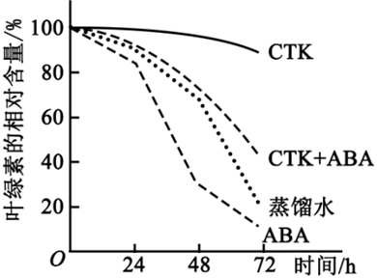**例3、（2017全国I卷.3）**通常，叶片中叶绿素含量下降可作为其衰老的检测指标。为研究激素对叶片衰老的影响，将某植物离体叶片分组，并分别置于蒸馏水、细胞分裂素（CTK）、脱落酸（ABA）、CTK+ABA溶液中，再将各组置于光下。一段时间内叶片中叶绿素含量变化趋势如图所示，据图判断，下列叙述错误的是

A．细胞分裂素能延缓该植物离体叶片的衰老

B．本实验中CTK对该植物离体叶片的作用可被ABA削弱

C．可推测ABA组叶绿体中NADPH合成速率大于CTK组

D．可推测施用ABA能加速秋天银杏树的叶由绿变黄的过程

**例4、（2017全国III卷.30节选）**干旱可促进植物体内脱落酸（ABA）的合成，取正常水分条件下生长的某种植物的野生型和ABA缺失突变体幼苗，进行适度干旱处理，测定一定时间内茎叶和根的生长量，结果如图所示：

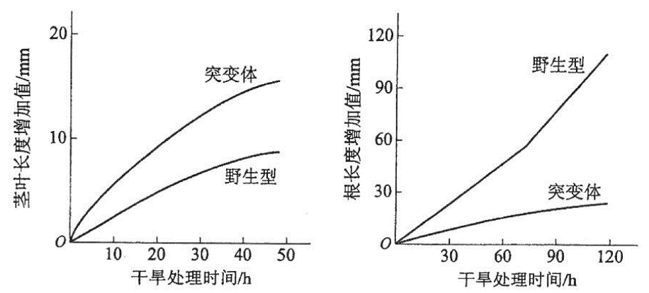

回答下列问题：

（1）综合分析上图可知，干旱条件下，ABA对野生型幼苗的作用是_________________。

（2）若给干旱处理的突变体幼苗施加适量的ABA，推测植物叶片的蒸腾速率会__________________，以对环境的变化作出反应。

【分析】（1）明确自变量与因变量，然后进行对比得出结论；

（2）引导学生注重推理的过程，注意逻辑上的成立；

**实验评价**

**例6、**植物激素对植物的生长发育产生显著调节作用，植物的生长发育是多种激素间相互协调、共同调节的结果。请分析回答下列问题：

（1）甲同学为验证“幼嫩叶片可产生生长素，生长素可阻止叶柄脱落”的结论。设计了一个实验，实验步骤为：

①取一盆生长状况良好的植物，去掉幼叶的叶片，保留叶柄；

②观察幼叶叶柄的脱落情况。

请你用所学知识，指出甲同学实验设计的两点不足之处。

其一：________________________________________；**（应去掉顶芽）**

其二：________________________________________。**（缺少对照实验）**

【分析】对实验设计进行评价，其基础是实验目的、实验原理以及实验设计的基本原则（对照原则、等量原则、单一变量原则）；

**实验设计**（2）乙同学发现成熟叶中含有较多的脱落酸而不含细胞分裂素，细胞分裂素能否抑制叶片衰老？请设计实验以证明（写出实验思路）。

**用一定浓度的细胞分裂素溶液和蒸馏水分别处理生理状态相同的成熟叶片，观察、比较两组叶片的衰老速度。**

【分析】从实验目的出发，确定自变量、因变量。写实验思路，所以对于具体的操作步骤不做要求。

**教后反思：**